發行日期/2011.04.27.(三)
發行單位/武陵高中學務處
編輯/呂宜蓁、葉映汝、游家豪
指導老師/沈子琪

A隊上午場 |  |  | B隊下午場
得獎項目 | 名次 | 得獎班級 | 得獎項目 | 名次 | 得獎班級
整體表現獎 | 第一名 | 218 | 整體表現獎 | 第一名 | 213
整體表現獎 | 第二名 | 219 | 整體表現獎 | 第二名 | 217
整體表現獎 | 第三名 | 202 | 整體表現獎 | 第三名 | 205
整體表現獎 | 優勝 | 214.216.221 | 整體表現獎 | 優勝 | 206.211.212
演員獎 | 最佳男演員 | 219廖紘堉 | 演員獎 | 最佳男演員 | 209邱志恒
演員獎 | 優秀男演員 | 219倪程豪 | 演員獎 | 優秀男演員 | 206葉劉立愷
演員獎 | 優秀男演員 | 214初柏漢 | 演員獎 | 優秀男演員 | 205陳昭宏
演員獎 | 最佳女演員 | 218劉芸先 | 演員獎 | 最佳女演員 | 217宋姿穎
演員獎 | 優秀女演員 | 218廖品昀 | 演員獎 | 優秀女演員 | 213張亦昀
演員獎 | 優秀女演員 | 219黃宇瑄 | 演員獎 | 優秀女演員 | 215賴嬋
編劇獎 | 214黃少璁 |  | 編劇獎 | 207甘名揚
導演獎 | 219廖紘堉 |  | 導演獎 | 205彭柏穎、劉以文、陳信憲、陳俐穎
在此提醒各位同學，網路看似具有匿名性，
許多網友以為只要註冊時不填真實資料，就不用負擔任何法律責任。
其實任何在網路上進行的一舉一動都會留下紀錄，
沒有經過證實,就冒然在網路上散佈有損他人的言行，都有可能觸犯毀謗罪。
毀謗看起來不嚴重，卻屬於「刑事案件」，由刑法所規範，
不但需擔負刑責，還會留下前科，有犯罪紀錄，對個人影響相當嚴重深遠。
若有心要追究，絕對都可以追查到人。
網路雖然是一個方便的媒體工具，但在使用的同時，
所有網友絕對必須學習如何對自己言論負責、尊重他人。
虛擬世界並非無法無天，凡走過必留下痕跡！
2007年站上曾發生一起「瓦斯行」毀謗案，
站上某網友於講談板上散佈關於某家瓦斯行的不實謠言，
嚴重影響店家信譽及現實生活。
爾後遭受店家起訴，最後由於店家接受和解，
該網友於板上公開道歉來作終解，才免除了可能觸法的危機
。

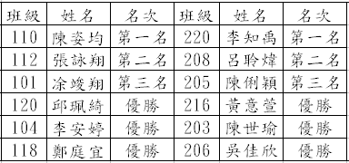
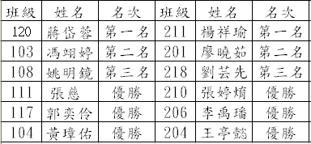
閩南語朗 國語朗讀

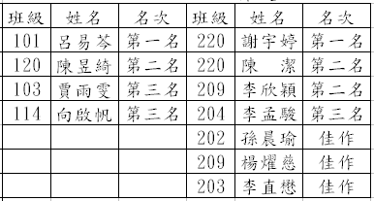
字音字形 作文
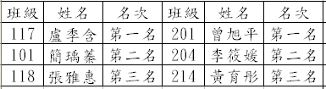


國畫 西畫
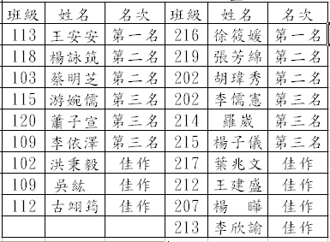
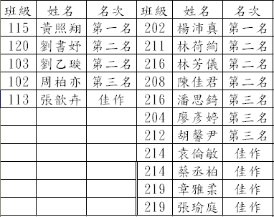

本週整潔競賽各年級前三名:
高一高二高三第一名105205、221320第二名102、110217304第三名321本校於4/26-4/28舉辦"台灣省第51屆北二區科展競賽” 請各位同學隨時注意環境整潔。
本週秩序競賽各年級前三名:
高一高二高三第一名120209320第二名105、114220305第三名117221308120班、209班、305班及320班第8、9及本週連續三週 前三名，頒發榮譽錦旗以玆獎勵。

保持一顆謙卑的心
一天，蘇格拉底和弟子們聚在一起聊天，一位其父相當富有的學生，趾高氣揚地面向所有的同學炫耀，他家在雅典附近擁有一望無邊的肥沃土地。
當他口若懸河大肆吹噓的時候，一直在其身旁不動聲色的蘇格拉底拿出了一張世界地圖，然後說：「麻煩你指給我看看，亞細亞在哪裡？」
「這一大片全是。」學生指著地圖洋洋得意地回答。
「很好！那麼，希臘在哪裡?」蘇格拉底又問。
學生好不容易在地圖上將希臘找出來，但和亞細亞相比，的確是太小了。
「雅典在哪兒？」蘇格拉底又問。
「雅典，這就更小了，好像是在這兒。」學生指著地圖上的一個小點說。
最後，蘇格拉底看著他說：「現在，請你再指給我看看，你家那塊一望無邊的肥沃土地在哪裡？」
學生急得滿頭大汗，當然找不到。他家那塊一望無邊的肥沃土地在地圖上連個影子也沒有。他很尷尬又很覺悟地回答道：「對不起，我找不到！」
任何人所擁有的一切，與有大美而不言的天地相比，與浩瀚無際的宇宙相比，都不過如滄海一粟，實在是微不足道。
從歷史的長河來看，不管我們擁有什麼、擁有多少、擁有多久，都只不過是擁有極其渺小的瞬間。
人譽人讚，又增一美；自誇自敗，又增一毀。
無論何時何地，我們永遠都應保持一顆謙卑的心

多年以前謮者文摘登過一個發人深省的小故事，故事的題目是「蘋果裡的一顆星」，故事的主角是一位天真無邪的小孫子與一位歷經滄桑的老爺爺。有一天，小孫子從幼稚園放學回家，大聲叫著：「爺爺！爺爺！」
「小乖孫，什麼事啊？」爺爺疼惜的問。
「爺爺！蘋果裡面有一顆星耶！」
「那不希奇啊！你每次吃蘋果最後剩下來的核，就是蘋果的心啊！」
「爺爺不是啦！人家是說蘋果裡面有一顆小星星啦！」小孫子急著澄清「此星非此心」。
爺爺正色地說：「不要胡說！蘋果裡怎麼會有星星呢？」
「爺爺！爺爺！是真的啦！蘋果裡真的有一顆星星啦！」
拗不過小孫子的撒嬌，爺爺的愛心開始超越了他那自以為是的理性，終於和顏悅色的問小孫子，「那你可不可以把蘋果裡的星星找出來給爺爺看呢？」
「好啊！可是爺爺您要先給人家一個蘋果和一把刀嘛！」爺爺一面為小孫子準備，一面叮嚀：「要小心刀子哦！」
「人家知道啦！」小孫子一面回答，一面把蘋果橫放在桌面上舉刀就要切。爺爺看了，忍不住大叫：「不能這樣切！」一面把蘋果搶過來，重新直立在桌上，然後告訴小孫子：「切蘋果要從上往下切才對！」
不知道平常您如何切蘋果？是不是也和爺爺一樣呢？其實幾乎99%的人都像爺爺一樣，先把蘋果的五爪貼在桌面上，讓蘋果先四平八穩的站好，然後再一刀切下去，也許因為絕大多數的人都這樣切蘋果，而在習以為常之後，我們就會像那位爺爺一樣，慢慢就把這個習慣的切法，當成了「唯一」的切法，所以一旦看到小孫子沒照「傳統習慣」的方法切蘋果，就要氣急敗壞，就要立刻攔阻，爺爺是不是正是你我的一面鏡子呢？
「爺爺！讓人家照人家的方法切好不好嘛！」小孫子又開始撒嬌了。
撒嬌本來就是全世界最溫柔，效果卻最大的一種方法，小孫子一撒嬌，爺爺的堅持又慢慢開始融化。
「好啦！好啦！那就照你的方法切，可是要小心哦！」
小孫子一面歡呼，一面再把蘋果橫放，然後朝著中央切下去，蘋果剎時被分成了頭尾兩半，而蘋果中的五粒種子，恰好整齊地在這兩半的中央構成了一顆星星。
爺爺看著星星，不禁緊緊地摟著孫子，因為這輩子吃了這麼多蘋果，而直到今天爺爺才發現原來蘋果裡面還有那麼漂亮的一顆星星！
您曾經吃過多少顆蘋果呢？您知道蘋果裡面有一顆星星嗎？
如果您像爺爺一樣，從來沒看過蘋果裡的星星，那也許正是對我們默守成規的一種提醒，它提醒我們不要拘泥成規，它提醒我們不可安於習慣，它更提醒我們要樂於嚐試來使生命寬廣，它也啟示我們要用精益求精來豐富人生的彩妝。

蘋果裡的一顆星

